Melon jaune en gelée parfumée
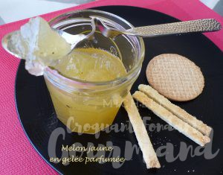 Pour 9 pots moyens
- 1 gros melon jaune (2 kg de chair)
- 1,670 kg de sucre à confiture
- 1 gousse de vanille ou 1 càc de poudre de vanille
- 1 petite noix de beurre
- 2 càs de rhum
.
Couper le melon en deux et retirer les graines du centre.
Le peler et le découper en dés :
J'ai obtenu 2 kilos de chair et une petite règle de 3 m'a permis de calculer le poids de sucre.
Mettre dans une grande marmite les dés de melon, le sucre et les grains de vanille.
Remuer et laisser macérer un moment pour que le fruit rende son jus et que le sucre fonde.
Porter les fruits et le sucre à ébullition en remuant fréquemment.
Laisser mijoter pendant 7 minutes toujours en remuant.
Comme il y avait beaucoup d'écume, j'ai ajouté le beurre en fin de cuisson.
J'ai mixé un peu pour écraser le maximum de morceaux et retiré le reste d'écume à l'écumoire.
Et là pour remplacer le parfum du citron, j'ai mis du rhum :)
Remplir les pots, les fermer et les retourner sur un torchon jusqu'à refroidissement complet.
Attendre quelques jours avant de goûter pour laisser la confiture "se faire".

